**Referat Styremøte**

**onsdag 19. juni 2024**

**Tidspunkt :** kl 20.00 – 21.30

**Tilstede**: Leif G, Hugo, Einar, Torbjørn, Sverre, Tommy

**SAK 24-24:** Godkjenning av referat fra 29.05.24

Godkjennet

**SAK 25 -24:**

* Leder huskomiteen:

Utbytte av vindskie og terrassedekke på båthus utsettes til senere høsten.

Båthuset er utleid i fredag 21.06.24

Vakt ordningen fungerer bra så langt.

* Kasserer:

Foreningen har pr nå på konto ca 1 mil

* Havneleder:

Jobber med å få legeskyss båt flyttet til Brygge 7 trenger litt kabel må til for å kunne utføre dette, det innhentes pris på kabel.

En strømsøyle på brygge 7 må flyttes da den havnet mitt i en bås etter justering av båsene.

Har hatt kontakt med Reipå knuseri om å få fylt opp med grus rundt kjærlighets benken.

Det er montert opp overvåkingskamera inne i båthuset.

* Leder:

Bobil hadde etablert seg ute ved kjerringa og hadde tatt strøm fra brygge 6, ble varslet om at dette ikke var noe bobil camp så de dro.

Erfaring etter gjennomføringen av Båtmesse 2024 er bra.

Moms kompensasjon er utsatt til 15 juli, arbeidet pågår.

**SAK 26.– 24**

Evaluering av båtmessa 2024 (vurderingsskjema deles ut

Har fått tilbakemelding på vurderingsskjema. Stort sett bare positive tilbakemeldinger.

Tilbakemeldingene etter Båtmesse 2024 er bra.

Erfaring rundt avviklingen av festen er negativ, og ut i fra dette mener styret at festen i forbindelse med båtmessa må andre ta seg av.

**SAK 27. – 24**

Egen Kafe på søndager fra 15. september?

Båtforeningen kommer til å etablerer egen Kafe.

**SAK 28. – 24**

Forslag til brev til kommunen.

Brevet om mulig drift av en mulig småbåthavn på fyllinga er sendt og en skisse over anlegget er laget. Merket med blå farge.

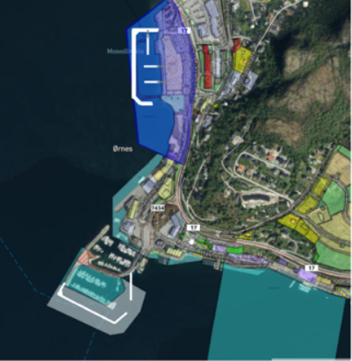

**Eventuelt:**

**Neste møte er 21.08.24**